***ГБОУ гимназия №1563 дошкольное подразделение №1***

***Театрализованная деятельность в детском саду в проекте «Экология»***

***Театр-мюзикл***

***«Как пчелка лес спасала»***

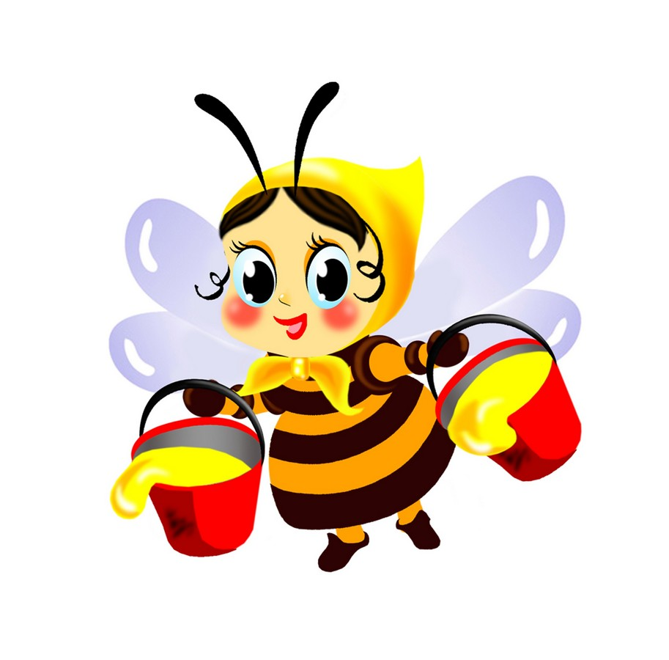

***Музыкальный руководитель, автор музыки и постановщик проекта Шахбазян Нора Беняминовна***

***2014***

Экологические проблемы являются всеобщими проблемами населения Земли.

 Экологическое воспитание детей дошкольного возраста имеет важное социальное значение для всего общества. Своевременно закладываются основы экологической культуры в человеческой личности, одновременно к этому процессу приобщается значительная часть взрослого населения страны — работники сферы дошкольного воспитания и родители детей.

Это также отношение к себе, как части природы, понимание ценности жизни и здоровья и их зависимости от состояния окружающей среды. Это осознание своих умений созидательно взаимодействовать с природой.

Воспитание с первых лет жизни гуманной, социально активной, творческой личности, способной понимать и любить окружающий мир, природу и бережно относится к ним это основная цель данного направления.

Экологические сказки учат научному видению в занимательной форме, помогают раскрыть сложные явления в природе. Детям младшего дошкольного возраста наиболее интересны сказки о животных.

Важнейшим показателем бережного и заботливого отношения к растениям и животным является желание детей принимать активное участие в уходе за ними.

В итоге, самое главное в экологическом воспитании – личная убежденность педагога, умение заинтересовать, пробудить у детей, воспитателей и родителей желание любить, беречь и охранять природу.

**Цели:** формирование мировоззрения ребёнка в восприятии экологии и в сохранении окружающей среды. Формирование патриотических чувств и чувства принадлежности к социальному обществу.

**Задачи:**

* Формирование основ музыкальной и общей культуры
* Совершенствование эстетических восприятий и чувств ребёнка
* Развитие певческого голоса и музыкального слуха
* Обучение детей согласованности движений с характером музыкального произведения
* Способствование активизации фантазии ребёнка, стремлению к достижению самостоятельно поставленной задачи, к поискам форм для воплощения своего героя

**Реквизит:** яркое ведерко, макет цветка для пчелки, корзинка для ёжика, бутафорские грибочки, 2 рюкзака, пустые пластиковые бутылки, журналы, рваное платье для белочки, магнитофон, мешки для мусора, бинт, игрушка-мишка, полотно с изображением зелёной поляны, светящий костёр.

**Действующие лица:** Ведущий, Ведущая, Пчелка, Белочка, Ёжик, Мишка с игрушкой, Солнышко, Дети.

*Звучит музыка «****Утро» Э. Грига диск 4 «Ритмическая мозаика» трек № 14*** *. Входит Солнышко и выполняет движения в соответствии со словами ведущих.*

**Ведущий**

Рано утром на рассвете

Золотистым ярким светом

Солнце жаркое проснулось

Потянулось, улыбнулось,

Протянуло всем лучи, дотянулось до земли.

**Ведущая**

И лучом цветка коснулось…

Лепестки вдруг встрепенулись,

Чары ночи прочь встряхнули

И раскрылись сразу все –

Слегка, влажные, в росе.

*Лепестки цветка открываются, Пчелка выполняет движения в соответствии со словами ведущих.*

**Ведущие поют**

В том цветке пчела жила,

Сладким сном она спала.

Всю ночь Пчелка отдыхала,

Мед душистый вспоминала.

Вместе с Солнышком проснулась,

Всей округе улыбнулась.

***ТАНЕЦ ПЧЕЛКИ*** (**Григ. «Утро»*)***

**Пчелка поет**

Здравствуй, Солнце золотое!

Здравствуй, небо голубое!

Здравствуй, мой цветочный дом!

Так уютно жить мне в нем.

Как красиво все вокруг!

Полечу искать подруг.

**Ведущая**

С ели Белочка спустилась,

Увидев Пчелку, удивилась.

*Выбегает Белочка.*

**Белочка**

Что за дивный мотылёк –

Желтая юбчонка,

Голосочек, как звонок,

Шумная девчонка?

**Пчелка**

Я веселая пчела

Меж цветов летаю

Мед я собираю,

Детишек угощаю.

**Белочка**

А я белка. Здесь живу.

О себе сейчас спою.

**Белка поет**

1.Я сегодня бодро встала

В детский сад я к вам пришла

Целый год я очень ждала

Этот праздничный наряд. (показывает на своё платье)

Приглашаю всех ребят.

В лес волшебный для зверят. *Припев*

Всем играть и веселиться,

И с природой подружиться.

2.Не забудет чудный лес

Всех волшебных здесь чудес.

Помнить будет целый год

Этот праздничный денек.

Припев.

**Ведущий**

Пчелка и Белка подружились,

В веселом танце закружились.

Но пора опять лететь,

Мир цветущий посмотреть.

*Белочка убегает. Выходит Ёжик с корзинкой.*

**Пчелка**

Ой, какой колючий зверь!

**Ёжик**

Да не страшен я поверь.

Вот, хожу, грибы ищу,

Наберу их, насушу.

В холод чтоб не голодать

И гостей чтоб угощать.

**Пчелка**

Помогу тебе немножко

И отправлюсь в путь-дорожку.

*Ёжик и Пчелка собирают грибы под песню.*

**Ёжик поет**

Листопад, листопад

Укрывает всех подряд.

Цветики-грибочки *2 раза*

Даже маленьких ежат.

Листопад, листопад

Расписной лесной наряд.

Желтый, красный, золотой. *2 раза*

Как перина для зверят.

**Ведущий**

Много грибов собрали друзья

Корзина стала тяжела.

Попрощался Ёж и Пчелой

И пошел к себе домой.

*Ёж прощается с Пчелкой и уходит. Пчелка машет ему на прощание.*

**Ведущая**

Пчелка лапкой помахала

И вдруг Медведя увидала!

*Выходит Медведь с игрушкой.*

**Пчелка**

Здравствуй, Мишка, зверь лесной,

Поиграй-ка ты со мной.

**Мишка**

Уже поздно, спать пора.

А играть будем с утра.

Завтра все мы соберемся

Поиграем, разомнемся.

*Мишка поет песню, обращаясь к игрушке.*

**Медведь поет**

Ложкой мед мешая,

Ночь идет большая.

Что же ты, сыночек, не спишь?

Спят твои соседи,

Бурые медведи

Спи и ты скорее, малыш!

**Ведущие**

Спорить с ним Пчела не стала,

За целый день она устала.

Друзей, подружек завела,

Меду много набрала.

Помахала в след Мишутке

И отправилась домой –

В свой цветочек полевой.

**МУЗЫКА (И.Штраус «Вальс»)**

*Мишка и Пчелка прощаются. Мишка уходит, а Пчелка возвращается в свой цветок и засыпает. Звучит спокойная музыка. Солнышко тихо уходит.*

*Звучит запись пения птиц. Выходит Солнышко, улыбаясь, зевая и потягиваясь.*

**Ведущие**

Ночка быстро пробежала…

Утро снова наступает,

Солнце по небу шагает…

Птички первыми проснулись,

Стали громко щебетать,

Свои песни распевать.

*Выходят дети парами с шарами и поют песню*

**Песня «Спрашивает солнышко»**

Спрашивает солнышко:

- Вы куда идете?

Спрашивает солнышко:

- Вы о чем поете?

- Мы встречаем, солнышко,

День рождения сада.

И смеется солнышко

И весь день не гаснет.

Спрашивает солнышко:

- Вы куда идете?

Спрашивает солнышко:

- Вы о чем поете?

- Мы шагаем с песенкой,

С красными шарами.

Солнце в небе весело

Катится за нами.

**МУЗЫКА.** (Рок-н-ролл)

*Звучит резкая музыка. Дети разводят костер, балуются (танцуют рок-н-ролл).*

Дети уходят

МУЗЫКА ( тревожная музыка)

**Ведущие**

Что за шум? Что такое?

Испугались звери все.

Побежали кто куда,

Закрыв уши и глаза.

Это люди в лес пришли:

Костры у елки развели,

Цветы все поломали,

Мусор раскидали,

Домой с криком убежали.

**Музыка. (**спокойная задумчивая )

**Ведущие**

Тишина кругом. Ни звука

И не видно никого…

Пчелка несмело решила лететь

На лес затаившийся чтоб посмотреть.

Зверюшек увидеть, проведать, узнать

Все ли в порядке? Можно ль играть?

*Пчелка летает вокруг цветов. Ищет зверят.*

**Пчелка поет**

Белочка, ты где? Ёжик, ау!

И Мишки большого не видно в лесу.

Цветочки завяли и птички молчат.

Кто же обидел наших зверят?

*Выходит Мишка с перевязанной лапой.*

**Мишка поет**

Ой-ой-ой, как больно мне,

Лапку я обжег в костре.

*С другой стороны выходит Ёжик.*

**Ёжик поет**

А наш домик сломали,

Норку мою растоптали.

*Выходит Белочка в порванном платье.*

**Белочка поет**

А я от страха вниз упала,

О банки-склянки платье порвала.

**Все звери вместе поют**

Что же делать нам, друзья?

В беде и страхе жить нельзя!

Надо дом лесной спасать,

Лесных соседей выручать!

Может к людям нам сходить?

Все рассказать им, объяснить?

**Ёжик**

Давайте попробуем, ребята

.Сходим к людям дружно мы,

А то недолго до беды.

**Ведущая**

И пошли друзья вперед.

Что на встрече той их ждет?

*На сцену выходят дети. Лесные звери встречаются с ними.*

**Ведущий**

Герои сказки повстречались

И недолго объяснялись.

**Пчелка**

Люди, посмотрите!

Как вы зверям лесным вредите!

Костер обжег Мишутке лапку,

Белочке порвали платье.

**Ёжик**

Везде вы мусор накидали.

Цветы, траву смешали, смяли.

Теперь ни ягод, ни грибов

Не увидит наш народ.

**Мишка**

С лица Земли исчезнем мы

И вы останетесь одни.

**Белочка**

Ни былинки, ни травинки

Не увидите вокруг.

Выручай, спасай планету.

Ты же можешь, ты же друг!

**1-й ребенок**

Извините нас, «зверята»,

Не со злом пришли ребята

В лес зеленый отдыхать.

Мы хотели поиграть

**2-й ребенок**

Больше делать так не будем.

А мусор весь мы соберем

И на свалку увезем.

*«Зверята» и ребята вместе убирают мусор.*

**Ведущие**

Дети и звери стали друзьями,

И солнышко снова играет лучами.

И птицы запели,

Цветы зацвели.

И нет во вселенной прекрасней Земли!

*«Зверята» поют песню. Ребята водят хоровод вокруг «зверят».*

**Пчелка, Белочка, Ёжик, Мишка и дети поют**

Берегите Землю, берегите!

Берегите жаворонка в голубом зените,

Бабочку на листьях пощадите.

На тропинках солнечные блики,

Ласточку, мелькающую в жите.

Берегите Землю, берегите!

***Все поют «Лесную песенку»***

Идем мы вслед за песенкой

Тропинкою лесной.

Нам клены машут весело

Зеленою листвой.

Лес, лес - до небес,

Полон сказочных чудес *припев*

Будь светлым, радостным

Любимый добрый лес.

У нас за каждой веточкой

Друзья найдутся тут

И зайчики, и белочки

На встречу нам бегут

Припев.

Пусть ветры эту песенку

По свету разнесут

Пусть будет так же весело

Везде в любом лесу.

Припев.